Прилог Е1:

Текст контролне лабораторијске вежбе

Računarska grafika 20xx-20xx

*13E114RG, 13S113RG (MS, SI, IR)* xx.xx.20xx.

Četvrta laboratorijska vežba: 3D grafika

# "Arena"

Na raspolaganju je izvorni kod skeleta igre sa 3. laboratorijske vežbe. Mogućnosti korisnika su: kretanje u četiri smera (pomoću tastera WASD), promena orijentacije kamere iz prvog lica (pomeranjem miša) i prekid igre (taster ESC). Dostupan je ilustrativan primer sa implementiranim traženim funkcionalnostima u datoteci "RG Lab4 - Arena -– resenje.jar".

Za uspešnu izradu laboratorijske vežbe, studenti treba da programu dodaju sledeće funkcionalnosti:

1. Novčić:
   1. 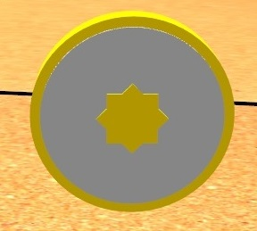Kreirati novčić kao na slici. (15 poena)
   2. Novčić rotira oko vertikalne ose. (5 poena)
   3. U svakom trenutku postoje 3 novčića na sredinama nasumično odabranih ploča (*tiles*) na koje je tlo arene podeljeno. Kada igrač dođe do novčića (pokupi ga), novčić nestaje, stvara se drugi na nasumičnoj ploči i uvećava se rezultat za 1. (15 poena)
   4. Na ekranu se prikazuje trenutni rezultat. (5 poena)
2. 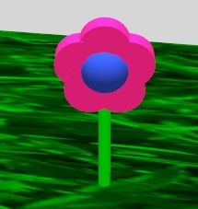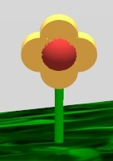Cvet:
   1. Kreirati jedan cvet sa 4 latice, kao na prvoj slici. Sredina cveta i latice su nasumičnih boja. (15 poena)
   2. Omogućiti da cvet ima nasumice od 4 do 6 latica. (15 poena)
   3. Na travnatim površinama iz kojih ne iskaču šiljci kreirati nekoliko cvetova. (5 poena)
3. Vreme i kraj igre:
   1. Na ekranu se prikazuje preostalo vreme – odbrojava se 60 sekundi. (5 poena)
   2. Pri isteku vremena ili dodiru igrača sa šiljcima ispisuje se određena poruka i onemogućava se kretanje igrača. (5 poena)
4. Teksture – šiljcima dodeliti „metal.jpg“, podu (Floor) „grass.jpg“, a ploče (*tiles*) na koje je izdeljen FloorWithSpikes ukrasiti pomoću „sand.jpg“. (5 poena)
5. Šiljci – zameniti postojeći cilindrični oblik šiljaka koji iskaču piramidom (broj strana odabrati po sopstvenom nahođenju). (20 poena)
6. Svetla:
   1. Tačkasti izvor svetla bele boje u sredini, (visoko) iznad arene. (5 poena)
   2. Tačkasti izvor svetla koji se kreće u krug uz zidove po obodu arene, na visini polovine zida. Boja svetla je Color.BLUEVIOLET. (10 poena)
   3. Svetlo iz prethodne tačke se pali i gasi pritiskom na dugme L. (5 poena)
7. Kamera:
   1. Perspektivna kamera u centru arene na visini polovine zida oko arene. Omogućiti promenu pogleda iz prvog lica i pogleda ove (centralne) kamere pomoću tastera 1 i 2. (10 poena)
   2. Mogućnost rotiranja kamere levo-desno oko vertikalne ose (*yaw*) i gore-dole oko horizontalne poprečne ose (*tilt*/*pitch*) u opsegu od 0° do 90°, pomoću odgovarajućih strelica. (5 poena)
   3. Mogućnost pomeranja kamere gore-dole (po Y-osi) pomoću točkića miša. (5 poena)

|  |
| --- |
|  |

Napomene:

1. Laboratorijska vežba traje 120 minuta.
2. Najveći broj poena koji se može osvojiti na zadatku koji se radi na laboratorijskoj vežbi je 100 (zbir poena po tačkama je veći, ali nije potrebno realizovati sve tačke za najveći broj poena).
3. Dozvoljeno je korišćenje omogućene literature i dokumentacije u elektronskom obliku.
4. Nije dozvoljeno korišćenje unapred pripremljenih rešenja u bilo kom obliku.